实验名称：迈克尔逊干涉仪的调节与使用

学生姓名：张耕嘉 学号：2313725

一、实验目的：

1. 了解迈克尔逊干涉仪的结构原理并掌握调节方法。
2. 观察等厚干涉、等倾干涉现象。
3. 测量He-Ne激光器的波长。

二、实验原理：（文字简述实验原理、原理公式、光路图）

1、迈克尔逊干涉仪

迈克尔逊干涉仪是一个分振幅法的双光束干涉仪，其光路如图1所示，它由反射镜 $M_{1}$

$M_{2}$、分束镜 $P_{1}$ 和补偿板 $P_{2}$ 组成。其中 $M_{1}$ 是一个固定反射镜，反射镜 $M_{2}$ 可以沿光轴前后移动，它们分别放置在两个相互垂直臂中；分束镜和补偿板与两个反射镜均成45°，且相互平行；分束镜 $P_{1}$ 的一个面镀有半透半反膜，它能将入射光等强度地分为两束；补偿板是一个与分束镜厚度和折射率完全相同的玻璃板。

图1 迈克尔逊干涉仪光路

2、He-Ne激光波长的测定

如图2-(a)所示，多光束激光器提供的每条光纤的输出端是一个短焦距凸透镜，经其会聚后的激光束，可以认为是一个很好的点光源 $S$ 发出的球面光波。 $S_{1}^{'}$ 为 $S$ 经 $M_{1}$ 及 $G_{1}$ 反射后所成的像， $S_{2}^{'}$ 为 $S$ 经 $G_{1}$ 及 $M_{2}$ 反射后所成的像。 $S_{2}^{'}$ 和 $S_{1}^{'}$ 为两相干光源，发出的球面波在其相遇的空间处处相干，为非定域干涉，在相遇处都能产生干涉条纹。空间任一点 $P$ 的干涉明暗由 $S_{2}^{'}$ 和 $S_{1}^{'}$ 到该点的光程差 $∆=r_{2}-r_{1}$ 决定，其中 $r_{2}$ 和 $r_{1}$ 分别为 $S_{2}^{'}$ 和 $S_{1}^{'}$ 到 $P$ 点的光程。 $P$ 点的光强分布的极大和极小的条件是

$∆=kλ (k=0,1,2,…)$ 亮条纹

$∆=\left(k+\frac{1}{2}\right)λ (k=0,1,2,…)$ 暗条纹

当 $M_{1}$ 与 $M_{2}$ 平行时将观察屏放在与连线相垂直的位置上，可看到一组同心干涉圆条纹，如图2-(b)所示。

1. (b)

图2 连线相垂直方向的非定域干涉

设 $M_{1}$ 与 $M_{2}$ 间距离为 $d$,则 $S_{2}^{'}$ 和 $S_{1}^{'}$ 距离为 $2d$, $S_{2}^{'}$ 和 $S_{1}^{'}$ 在屏上任一点 $P$ 的光程差为

$$∆=2dcosφ$$

$φ$ 为 $S_{2}^{'}$ 射到 $P$ 点的光线与 $M_{2}$ 法线的夹角。

当改变 $d$，光程差也相应发生改变，这时在干涉条纹中心会出现“冒出”和“缩进”的现象。当d增加 $λ/2$，相应的光程差增加 $λ$，在中心的条纹干涉级次由 $k$ 变为 $k+1$，这样就会“冒出”一个条纹；当 $d$ 减少 $λ/2$，相应的光程差减少 $λ$，在中心的条纹干涉级次由 $k$ 变为 $k-1$，这样就会“缩进”一个条纹。因此，根据“冒出”或“缩进”条纹的个数可以确定 $d$ 的改变量，它可以用来进行长度测量，其精度是光波长量级。当“冒出”或“缩进”了 $N$ 个条纹， $d$ 的改变量 $δd$ 为

$$δd=N\frac{λ}{2}$$

三、实验仪器用具：

迈克尔逊干涉仪、He-Ne多光束光纤激光器。

四、实验步骤或内容：(文字简要说明)

1. **调节干涉仪，观察非定域干涉**

(1)水平调节。调节干涉仪底脚螺丝，使仪器导轨平面水平，然后用锁紧脚

锁住。

(2)等臂调节。调节粗调手轮移动 $M_{2}$ 镜，让 $M_{1}$、 $M_{2}$ 镜与分光板 $G_{1}$ 大致等距离。

(3)最亮点重合。打开激光开关，检查激光输出嘴的位置和方向，让光束垂直射向 $M_{1}$ 的中心部位。将观察屏转向一侧并固定，戴上墨镜，直接观察 $M_{2}$ 镜，视野中呈现两排分别由 $M_{1}$、 $M_{2}$ 反射回来的亮点，找准每排亮点中最亮的那个点，分别调节 $M_{1}$ 和 $M_{2}$ 两个反射镜背后的调节螺丝(先调 $M_{1}$ 再调 $M_{2}$)，使两排亮点中最亮的光点严格重合，此时说明 $M_{1}$ 已垂直于 $M_{2}$。注意调节时调节螺丝的松紧要均衡，防止损坏调节螺丝。

(4)条纹移到屏中央。将观察屏转回原位置，若上一步中的最亮点已经严格重合，则观察屏上可以观察到圆形干涉条纹，若没有条纹，可能是亮点没严格重合或者条纹在屏幕边缘。调节粗调手轮使条纹大小、粗细适中，再轻微调节 $M_{1}$ 镜的水平或竖直拉簧螺丝，使圆形条纹的中心位于屏中央。

(5)观察非定域干涉。前后左右移动屏的位置和角度，发现干涉条纹的大小或形状发生变化，证明非定义域干涉是空间处处相干的。

(6)条纹特征与 $d$ 的关系。调节粗调手轮前后移动 $M_{2}$,观察条纹的“冒出”或“缩进”现象，判断 $M_{1}^{'}$ 与 $M_{2}^{'}$ 之间的距离 $d$ 是大还是变小，并观察条纹的粗细、疏密和 $d$ 之间的关系。

1. **测量激光波长**

(1) 仪器调零。因为旋转微调手轮时，粗调手轮随之变化，而旋转粗调手轮时微调手轮并不随之变化，所以测量前必须调零。方法如下：沿某方向(例如顺时针)将微调手轮调到零并记住旋转方向(为避免空程差,后面的测量都要沿此方向)，沿同一方向旋转粗调手轮使之对准某一刻度，注意此后粗调手轮不要再动。测量过程中若需要反方向旋转微调手轮，则一定要重新调零。

(2) 测量并计算波长。沿刚才的方向旋转微调手轮，条纹每冒出或缩进 50个记录相应的 $M_{2}$ 的位置，连续记录6次以上，数据记录在表中，用最小二乘法计算激光的波长。

五、实验数据记录及处理：（列表格记录实验数据，标注单位，注意有效数字，计算过程，误差分析）

实验数据记录如下

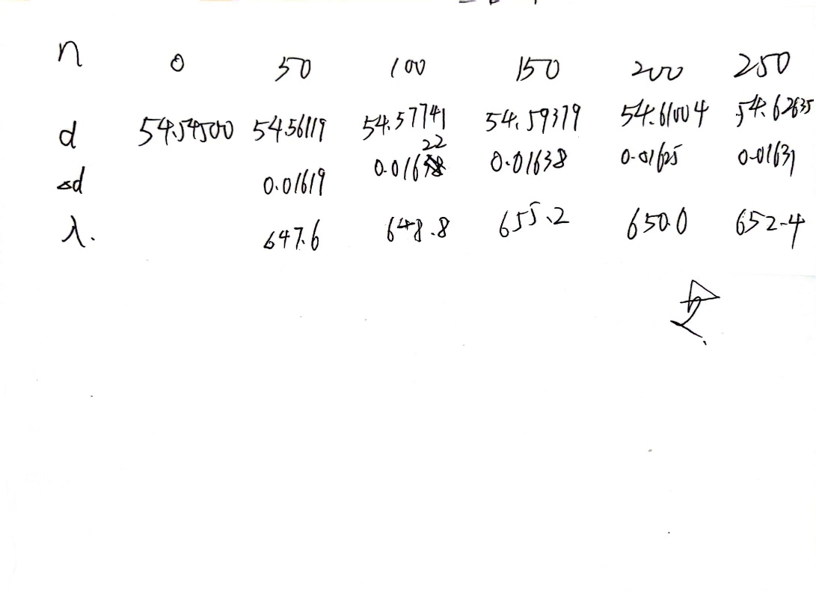

|  |  |  |  |  |  |  |  |  |  |  |
| --- | --- | --- | --- | --- | --- | --- | --- | --- | --- | --- |
| 条纹移动数 $N$ | 0 | 50 | | 100 | | 150 | | 200 | | 250 |
| 可移动镜位 $d_{1}/mm$ | 54.54500 | 54.56119 | | 54.57741 | | 54.59379 | | 54.61004 | | 54.62635 |
| $$∆d/mm$$ | 0.01619 | | 0.01622 | | 0.01638 | | 0.01625 | | 0.01631 | |
| 波长 $λ/nm$ | 647.6 | | 648.8 | | 655.2 | | 650.0 | | 652.4 | |

波长 $λ$ 平均值： $\overline{λ}=650.8nm$

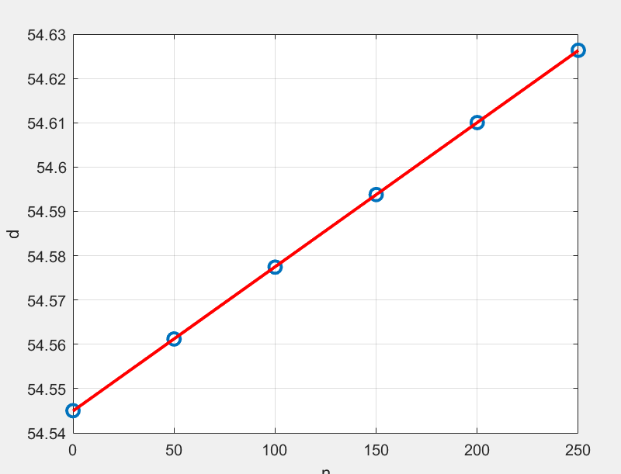

运用最小二乘法计算波长:

$\overline{x}=150,\overline{y}=54.58563$,

设 $y=kx+b,$

$$\frac{λ}{2}=\left|k\right|=\frac{|\sum{\left(x_{i}-\overline{x}\right)\left(y_{i}-\overline{y}\right)|}}{\sum_{i=1}^{6}{{(x_{i}-x)}^{2}}}=3.2553×{10}^{-4}mm,$$

$${ λ}_{0}=6.5106×{10}^{-4}mm$$

六、实验结果及讨论（学习反馈）（实验结果分析，测量方法优缺点分析，实验中遇到的问题和如何解决的，或由于条件所限无法解决的问题，实验心得体会）

1.实验中利用迈克尔逊干涉仪观察到了等倾、等厚干涉现象。

2.实验中我学习到了迈克尔逊干涉仪的结构，工作原理。

3.了解到干涉图样的形成和分类以及时间相干性等概念。

4.学习掌握了迈克尔逊干涉仪调节的方法及注意事项和迈克尔逊干涉仪侧波长。

5.实验中数吞吐光环的个数的时候应该有耐心并且集中注意力。避免数错。若最后实验数据相差太大或者不合理，应重新实验。

七、思考题（根据各个实验老师要求）；

1.在实验中有时会观察到椭圆或者马鞍型的条纹，思考成因。

观察屏倾斜（两虚光源的连线与观察屏不垂直）

2.改用白色台灯作光源会有什么现象？

出现彩色条纹的干涉条纹

3.如果用激光作光源，迈克耳孙干涉仪的两臂不相等，对现象有影响吗？

若两臂不相等程度较小，会影响视野中干涉条纹的疏密及粗细；

当两臂不相等程度很大，会影响实验现象，可能导致观察不到圆形条纹的现象。